PRG_CAM · PROJECT REVIEW & TRAINING SERIES

06
Python / PowerShell 复刻与调试实验
从环境、PCAP回放到120秒live回归：可复制命令、指标、故障注入与归档

适用对象 | 具备基础 Verilog/Python，正在学习 Vivado、Ethernet 与端到端调试的工程人员
范围 | Python/pytest、PowerShell策略、Npcap、Layer1–5、recovery、队列、归档与决策树
当前状态 | 离线自动测试：PASS；真实120秒性能优化后复验：PENDING
事实基线 | 当前源码/.xpr > 当前报告/测试/PCAP/CSV > Git > 技术文档 > 历史推测
来源重组 | 基于原《05_完整复刻流程》、p11性能分析与当前接收机源码重组

阅读约束：本文把 PASS、PARTIAL、PENDING 分开。实现时序通过不等于板级通过；ILA 只增加可观察性；LAST_ROW 只表示看见帧尾标志，不等于 480 行完整。
版本：Phase 1 training set · 2026-07-28

目录
在 Word 中打开后更新目录
提示：本目录为 Word 字段。若页码未自动刷新，右键目录选择“更新域 → 更新整个目录”。

1. 实验地图与目录约定
本章目标｜先离线，再live；先功能正确，再测吞吐。

图 1-1 Python接收机从环境到120秒回归的实验顺序
表 1-1 关键路径
变量 | 建议值
ReceiverRoot | D:\prg\prg_cam\prg_cam.srcs\sources_1\tx\taxi_receiver_advanced\taxi_receiver
Python | C:\Users\Z\AppData\Local\Python\bin\python.exe
OutputRoot | D:\prg\prg_cam\build\receiver_output\<run_id>
ImagesRoot | D:\prg\prg_cam\images\temp\archive\<run_id>
代码对照｜每个实验先设置变量
$ReceiverRoot = 'D:\prg\prg_cam\prg_cam.srcs\sources_1\tx\taxi_receiver_advanced\taxi_receiver'
$Py = 'C:\Users\Z\AppData\Local\Python\bin\python.exe'
Set-Location -LiteralPath $ReceiverRoot

2. 实验 0–2：环境、策略与网卡

实验 0｜Python与pytest基线
表 2-1 实验 0 操作卡
项目 | 说明
目的 | 证明当前解释器和离线测试可运行。
预期结果 | Python 3.14.6；88 passed。
观察点 | 是否误用VSCode另一解释器；pytest路径。
PASS / FAIL | 88项全部PASS。
常见错误 | 直接输入python命中错误环境。
恢复方法 | 始终使用& $Py显式路径，保存--version输出。
代码对照｜可直接复制的命令
& $Py --version
& $Py -m pytest -q -p no:cacheprovider

实验 1｜PowerShell执行策略
表 2-2 实验 1 操作卡
项目 | 说明
目的 | 在不改机器永久策略的情况下运行脚本。
预期结果 | 脚本启动CLI，而不出现PSSecurityException。
观察点 | 反引号必须位于行末；不要复制PS提示符或>>。
PASS / FAIL | 参数被run_receiver.ps1正确转发。
常见错误 | 从C:\Users\Z执行.\run_receiver.ps1导致CommandNotFound；复制>>造成StreamAlreadyRedirected。
恢复方法 | 使用绝对脚本路径和单个干净代码块。
代码对照｜可直接复制的命令
powershell.exe -NoProfile -ExecutionPolicy Bypass -File `
'D:\prg\prg_cam\prg_cam.srcs\sources_1\tx\taxi_receiver_advanced\taxi_receiver\run_receiver.ps1' `
-Interface '\Device\NPF_{实际枚举值}' `
-OutputRoot 'D:\prg\prg_cam\build\receiver_output\smoke' `
-ImagesRoot 'D:\prg\prg_cam\images\temp\archive\smoke'

实验 2｜枚举接口与Npcap
表 2-3 实验 2 操作卡
项目 | 说明
目的 | 不硬编码接口编号，确认管理员权限和NPF名称。
预期结果 | 列出可用网卡并获得\Device\NPF_{GUID}。
观察点 | 接口、链路状态、管理员权限。
PASS / FAIL | CLI可打开指定接口且BPF生效。
常见错误 | 选择Wi-Fi/虚拟网卡；Npcap未安装或权限不足。
恢复方法 | 以管理员前台PowerShell重试，记录准确接口字符串。
代码对照｜可直接复制的命令
& $Py -m taxi_receiver.cli --list
& 'C:\Program Files\Wireshark\dumpcap.exe' -D

3. 实验 3–5：离线PCAP与Layer1–3

实验 3｜Fixed PCAP Layer1/2回归
表 3-1 实验 3 操作卡
项目 | 说明
目的 | 验证0x88B5捕获和Ethernet payload提取，不依赖硬件。
预期结果 | 1000个142-byte frame；payload 00..7F。
观察点 | EtherType、src MAC、fixed length、bad fixed payload。
PASS / FAIL | Layer1/2计数正确、错误为0。
常见错误 | 把fixed payload当Camera metadata重建。
恢复方法 | 保持--mode fixed；Camera模式需A5A0/5A50协议。
代码对照｜可直接复制的命令
& $Py -m taxi_receiver.cli `
--replay-pcap 'D:\prg\prg_cam\build\ethernet_ila\wireshark_fixed_1000.pcapng' `
--mode fixed `
--max-stage monitor

实验 4｜Synthetic Camera Packet
表 3-2 实验 4 操作卡
项目 | 说明
目的 | 单独验证字段、端序、flags和CRC。
预期结果 | sync/length/CRC/overflow/length_error案例全部PASS。
观察点 | frame_id/row_idx/row_seq大端；CRC16小端。
PASS / FAIL | 所有合法和非法向量结果符合预期。
常见错误 | 把Ethernet FCS当Camera CRC；将0x58加入合法flags。
恢复方法 | 回到packet_format.py offset表逐byte比对。
代码对照｜可直接复制的命令
& $Py -m pytest -q `
.\tests\test_camera_parser.py `
.\tests\test_packet_format.py

实验 5｜PCAP stdlib无Scapy回归
表 3-3 实验 5 操作卡
项目 | 说明
目的 | 在Npcap/Scapy未就绪时仍验证现有PCAP。
预期结果 | 两份固定PCAP的数量、长度和payload基线通过。
观察点 | PCAP是否存在；build目录可能被.gitignore。
PASS / FAIL | 测试PASS且文件hash归档。
常见错误 | clean clone缺PCAP却写成代码失败。
恢复方法 | 恢复证据文件或将测试标为PENDING，不在线猜测。
代码对照｜可直接复制的命令
& $Py -m pytest -q .\tests\test_pcap_stdlib.py

4. 实验 6–8：重组、恢复与跨帧隔离

实验 6｜FrameReassembler
表 4-1 实验 6 操作卡
项目 | 说明
目的 | 覆盖乱序、重复、冲突、timeout、多camera和frame切换。
预期结果 | 不同(cam_id,frame_id)隔离；关闭后无旧rows复用。
观察点 | rows按row_idx存储，不是append。
PASS / FAIL | 所有session生命周期测试PASS。
常见错误 | 视觉相似就断言跨帧污染。
恢复方法 | 用raw row hash、missing_rows和frame_id联合判断。
代码对照｜可直接复制的命令
& $Py -m pytest -q `
.\tests\test_reassembler.py `
.\tests\test_storage_and_reassembly.py

实验 7｜strict vs recover-zero-fill
表 4-2 实验 7 操作卡
项目 | 说明
目的 | 验证完整图不补行、少量缺行只在严格门槛内补0。
预期结果 | 15项COMPLETE/RECOVERED/REJECTED测试PASS。
观察点 | missing row位置、连续缺失阈值、目录隔离、RAW/PGM内容。
PASS / FAIL | strict缺1行仍不输出；recover符合gate才输出。
常见错误 | 通过扩大max-missing伪造15fps。
恢复方法 | 保留Layer3严格校验，先修queue drops/length errors。
代码对照｜可直接复制的命令
& $Py -m pytest -q .\tests\test_image_recovery.py

实验 8｜慢消费者故障注入
表 4-3 实验 8 操作卡
项目 | 说明
目的 | 复现小capture queue + 同步慢回调导致drop，并验证异步sink解耦。
预期结果 | 同步回调有drop；异步dispatcher后100 frame全processed、drop=0。
观察点 | capture queue peak、frame output queue、processed/failures。
PASS / FAIL | 合成测试PASS。
常见错误 | 把受控100 frame结果写成真实120秒性能PASS。
恢复方法 | 进入live A/B，比较同一输入下的完整指标。
代码对照｜可直接复制的命令
& $Py -m pytest -q `
.\tests\test_pipeline_synthetic.py::test_slow_completion_sink_isolated_by_async_dispatcher

5. 实验 9：正式live capture

实验 9｜30秒冒烟
表 5-1 实验 9 操作卡
项目 | 说明
目的 | 确认接口、输出路径、flags和两类queue指标正常，再跑长测。
预期结果 | 控制台持续显示packet rate、queue peak、image fps；output failures=0。
观察点 | capture_queue_drops、producer/consumer、frame_output_queue_peak。
PASS / FAIL | 30秒无异常后只按一次Ctrl+C并拿到FINAL REPORT。
常见错误 | 后台Start-Job后强杀，跳过drain/flush/join。
恢复方法 | 前台运行，一次Ctrl+C，等待完整退出。
代码对照｜可直接复制的命令
powershell.exe -NoProfile -ExecutionPolicy Bypass -File `
"$ReceiverRoot\run_receiver.ps1" `
-Interface '\Device\NPF_{实际枚举值}' `
-OutputRoot 'D:\prg\prg_cam\build\receiver_output\smoke_001' `
-ImagesRoot 'D:\prg\prg_cam\images\temp\archive\smoke_001' `
-QueueDepth 65536 `
-FrameOutputQueueDepth 256 `
-ImagePolicy 'recover-zero-fill' `
-MaxMissingRows 4 `
-MaxConsecutiveMissing 2
live CLI没有--duration｜30秒/120秒需人工计时或另用dumpcap保存原始PCAP。不要用Stop-Job强杀主流程。

实验 10｜120秒正式回归
表 5-2 实验 10 操作卡
项目 | 说明
目的 | 量化优化后的Python吞吐，并保留原始PCAP用于离线复查。
预期结果 | queue drops<0.1%；output failures=0；usable fps尽量接近源session fps。
观察点 | capture/consumer/output queue全套指标、length errors、reject reasons。
PASS / FAIL | final report与PCAP/hash/输出目录同时归档。
常见错误 | 只报packet rate，不报complete/recovered/usable fps。
恢复方法 | 用PCAP replay区分NIC/capture与Pythonconsumer瓶颈。
代码对照｜可直接复制的命令
& 'C:\Program Files\Wireshark\dumpcap.exe' `
-i <interface> `
-a duration:120 `
-f 'ether proto 0x88b5' `
-w 'D:\prg\prg_cam\build\captures\run_120s.pcapng'
# 同时前台运行run_receiver.ps1；120秒后只按一次Ctrl+C。

6. 实验 10退出机制：drain、flush、close、join
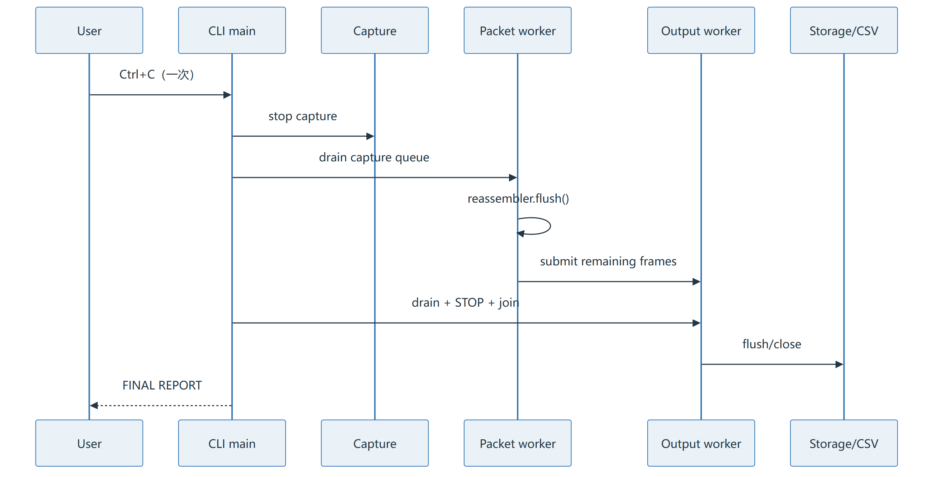
图 6-1 一次Ctrl+C后的优雅退出顺序
代码对照｜CLI finally中的资源关闭
0283 | pipeline.start()
0284 | if args.replay_pcap is None:
0285 | while not stop_requested.wait(0.25):
0286 | pass
0287 | except ModuleNotFoundError:
0288 | print(
0289 | "Scapy is not installed. Install Scapy for live capture or use "
0290 | "--replay-pcap for the dependency-free offline path.",
0291 | file=sys.stderr,
0292 | )
0293 | return 5
0294 | except PermissionError:
0295 | print("Capture permission denied. Run the terminal as Administrator/root.", file=sys.stderr)
0296 | return 3
0297 | except OSError as exc:
0298 | print(f"Capture error: {exc}", file=sys.stderr)
0299 | return 4
0300 | finally:
0301 | try:
0302 | pipeline.stop()
0303 | if frame_output is not None:
0304 | frame_output.close()
0305 | pipeline.print_final_report()
0306 | if frame_output is not None:
0307 | print("")
0308 | for line in frame_output.report_lines():
0309 | print(line)
0310 | if image_pipeline is not None:
0311 | print("")
0312 | for line in image_pipeline.report_lines():
0313 | print(line)
0314 | finally:
0315 | if frame_output is not None:
0316 | frame_output.close()
0317 | if session_audit is not None:
0318 | session_audit.close()
0319 | if image_pipeline is not None:
0320 | image_pipeline.close()
0321 | if storage is not None:
0322 | storage.close()
证据：D:\prg\prg_cam\prg_cam.srcs\sources_1\tx\taxi_receiver_advanced\taxi_receiver\taxi_receiver\cli.py:283
表 6-1 退出验收
步骤 | 必须看到 | 失败风险
停止capture | 不再产生新包 | 队列继续增长
drain capture queue | worker消费完已有包 | sequence尾部丢失
reassembler.flush | 开放session有明确状态 | 内存/帧丢失
drain output queue | submitted=processed+failures | 少写图像
flush/close CSV | summary/rows/audit句柄关闭 | 尾部缓冲未写
join worker | 线程退出 | 进程挂起或强制终止

7. 实验 11：输出、PGM/RAW/CSV检查
代码对照｜递归统计输出
$Root = 'D:\prg\prg_cam\images\temp\archive\run_120s'
Get-ChildItem -LiteralPath $Root -Recurse -File -Filter *.pgm | Measure-Object
Get-ChildItem -LiteralPath $Root -Recurse -File -Filter *.raw | Measure-Object
Get-ChildItem -LiteralPath $Root -Recurse -File -Filter *.json | Measure-Object
代码对照｜CSV拒绝原因统计
Import-Csv "$Root\cam0\rejected.csv" |
Group-Object reject_reason |
Sort-Object Count -Descending |
Select-Object Count, Name
代码对照｜归档分析与row hash
& $Py '.\analyze_camera_archive.py' `
"$Root\cam0" `
--adjacent-pairs 12 `
--output 'D:\prg\prg_cam\build\analysis\run_120s.json'
表 7-1 图像文件判断
文件 | 预期 | 错误信号
packed archive image.raw | 480×80=38400 B | session行数或payload异常
display image.raw | 640×480=307200 B，仅00/FF | 展开或尺寸错误
PGM | P5 header + 307200 B | header/RAW不一致
RECOVERED JSON | missing_rows与zero位置一致 | append错位/恢复错误
rows.csv空行 | LAST_ROW审计分隔 | 不等价于完整图

8. 性能和故障决策树
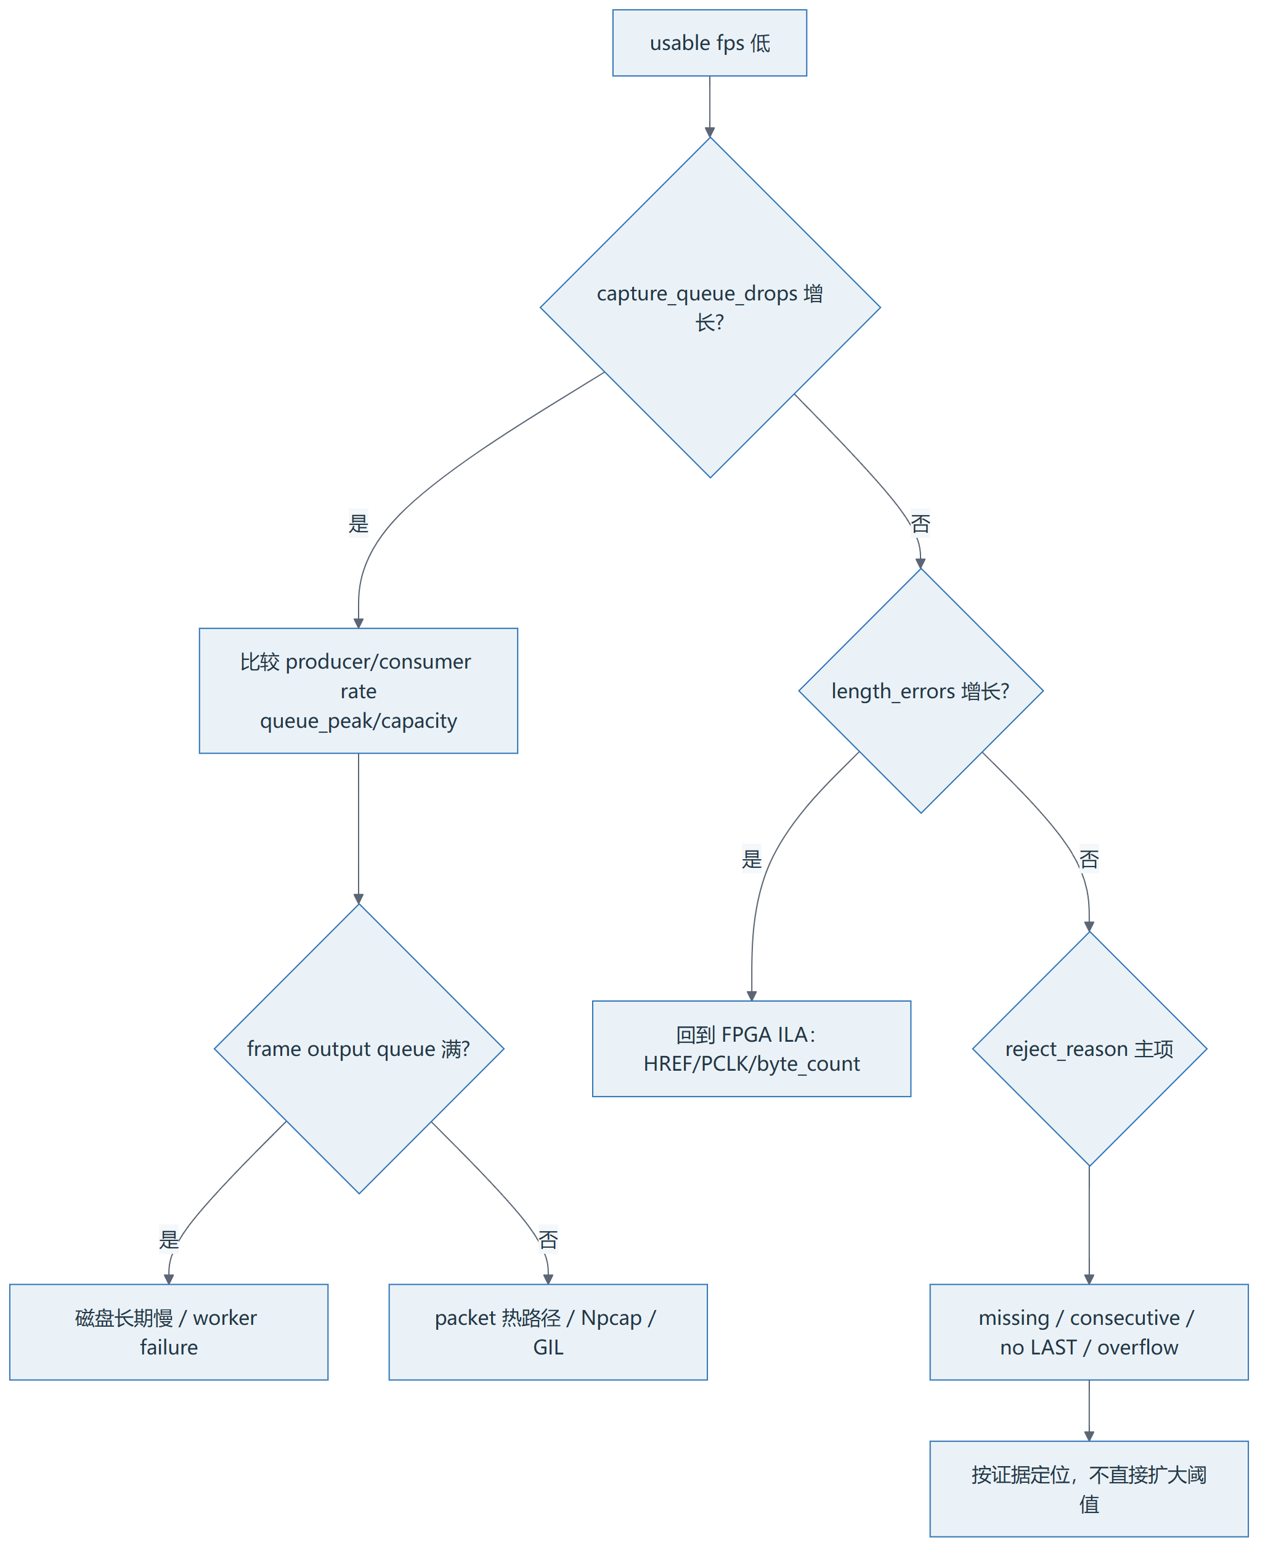
图 8-1 usable fps低时的证据优先级
表 8-1 指标组合的解释
组合 | 最可能方向 | 下一步
producer>consumer，peak≈capacity，drops增 | packet consumer跟不上 | 查热路径/输出背压
frame output peak≈capacity | 磁盘长期慢或worker失败 | 查failures、写盘吞吐
queue drops≈0，length_errors增 | FPGA Camera采样 | ILA HREF/PCLK/count
PCAP连续，Python gap增 | Python capture queue | 调队列/consumer
MAC前row_seq已跳 | Camera/Line Buffer/FIFO上游 | FPGA ILA
静止图相似 | 证据不足 | raw row hash+missing+frame_id
不能解决的上游问题｜Python异步输出不能修复FPGA漏采HREF/PCLK、127/129字节行、MAC前丢帧或物理电气畸变。

9. 30秒/120秒A/B模板与归档
表 9-1 A/B必须比较的指标
类别 | 指标
Capture | ingress、matching、drops、peak/capacity、producer rate
Consumer | consumer rate、valid、length/CRC/parser errors、sequence gaps
Output | queue peak/capacity、submitted/processed/failures
Images | complete_fps、recovered_fps、total_usable_fps、reject reasons
Artifacts | PCAP、summary/rows/rejected、RAW/PGM/JSON数量和SHA-256
代码对照｜SHA-256归档
Get-FileHash -LiteralPath `
'D:\prg\prg_cam\build\captures\run_120s.pcapng' `
-Algorithm SHA256
Get-FileHash -LiteralPath `
'D:\prg\prg_cam\images\temp\archive\run_120s\cam0\00001.raw' `
-Algorithm SHA256
表 9-2 验收门槛
项目 | PASS | 当前状态
pytest | 88项全部通过 | PASS
Fixed PCAP | 数量/长度/payload匹配 | PASS
Live queue | drops<0.1%、peak有余量 | PENDING
Output worker | failures=0、drain/join完成 | PENDING live
Camera strict | CRC/sync/length规则不放宽 | PASS（代码/测试）
Usable fps | 尽量接近约15fps源session | PENDING
图像内容 | 640×480、missing位置与场景一致 | PENDING

